**PROYECTO UMFRAGEN**

**HEIDY VIVIANA ROJAS HENAO**

**DANIELA GARCIA**

**CARLOS FELIPE GONZÁLEZ**

**FICHA 2221985**

**SENA-IUSH**

**TECNOLOGÍA EN ANÁLISIS Y DESARROLLO DE SISTEMAS DE INFORMACIÓN.**

**2022**

# RESÚMEN

Actualmente los jóvenes estudiantes no tienen decidido por qué carrera, Técnica, Tecnológica o Profesional decidirse, es por esto que decidimos diseñar y crear un aplicativo funcional que genere encuestas y permita dar a conocer por medio de análisis de información y medición de datos, cuáles son las carreras más elegidas por los jóvenes que se encuentran cursando los últimos grados de secundaria (9°, 10° y 11°), con un entorno grafico agradable y de fácil manejo y acceso, gracias a la automatización de los proceso se lograra obtener información veraz y con mayor rapidez.

Este trabajo surge por la necesidad de optimizar y agilizar el proceso de encuesta

mediante la elaboración de un sistema distribuido a través de un servidor web, que ahorrara tiempo, agilizara las encuestas al recibir los resultados para analizarlos de manera dinámica y eficiente, permitiendo generar planes estratégicos que respalden la visión y la misión.

La aplicación es una herramienta muy útil y se obtendrán resultados muy efectivos ya que mejora los procesos de encuestas en este caso para universidades, colegios…

Problema

En la investigación realizada no encontramos un software o desarrollo tecnológico que permita medir la media vocacional y enfocar a los jovemes por sus intereses en carreras tecnicas, tecnologicas o profesionales en el área metropolitana.

Solución

Queremos darle a nuestro cliente el desarrollo de un software que le permita realizar una encuesta educativa para estudiantes de noveno grado en adelante acerca de sus intereses y preferencias en estudios superiores o profesionales.

Este aplicativo podrá implementarse en un sistema que se adapte a la necesidad de los usuarios y así poder brindarles un mejor servicio a los mismos, por medio de nuevas propuestas de tecnología en software para así satisfacer los diferentes problemas que se presentan..

Justificación

La tecnología va avanzando día a día y así sacar provecho y ponerlo al alcance de todos aquellos que lo necesitan.

Por eso hemos creado un aplicativo que será usado del de cualquier dispositivo tecnológico y que permita crear encuestas electrónicas

Beneficiarios del aplicativo el aplicativo que se pretende realizar será usado para el área estudiantil generando beneficios en la investigación de las carreras más deseadas y no tan deseadas Recolección de requerimientos.Con los datos adquiridos, se pude percibir que el usuario tiene un alto conocimiento y experiencia, y por ello es cociente sobre la necesidad de usar nuestro software que le permitirá mejorar la relación con los clientes.

IMPACTO SOCIAL

La importancia del desarrollo de un sistema moderno reside en poder brindar una solución para las instituciones y realizar las encuestas en cualquier lugar con acceso a internet completamente amigable y accesible a todos los públicos, sin tener grandes conocimientos técnicos, convirtiendo este en un gran beneficio a nivel educativo y social

IMPACTO ECONÓMICO (COSTOS DEL PROYECTO)

Para poder darle marcha el proyecto se debe tener en cuenta los costos que se generarían, entre los cuales tendríamos los siguientes:

Solicitud de licencia y los permisos necesarios para el uso del software diseñado (1M – 3M)

El tiempo de los diseñadores y de mano de obra (2M – 4M)

La conectividad a internet (≈500K)

Publicidad y Marketing (≈2M)

IMPACTO AMBIENTAL

Sería positivo, toda vez que no generaría gastos en impresiones, economiza tiempo que en este caso incluye dinero, no tendría que movilizarse de un lugar a otro (ni particular, ni pública); además habría una garantía del manejo de datos personales, ya que, se regirá bajo la ley 1585 o del “habeas data”, entre otros

BENEFICIARIOS

Los beneficiarios serán las instituciones de educación superior (IUSH-SENA) al obtener los datos de las encuestas y saber que carreras universitarias ofrecer. El aplicativo será asequible para cualquier persona y de diferentes edades. Contar con un software propio permitirá guardar los datos de los usuarios y manejar a futuro un modelo predictivo de las posibles estadísticas y resultados de la empresa que nos permitirá dar un diagnóstico sobre las mejores decisiones que se podrían tomar en la empresa.

El alcance y metas para cumplir

Para comprender el software en su estructura teórica, sus alcances y limitaciones se necesita un método simple, ágil comprensible y bien documentado, en este método se podrá ayudar a las instituciones a tener una buena recolección de datos y conocer más las necesidades de los jóvenes

Este software puede ser implementado en cualquier institución, a corto, mediano o largo plazo

Queremos tener las mejores soluciones para las necesidades de cada cliente, también tener un impacto económico positivo.

Lo siguiente es lo que el proyectó proporcionará a la universidad

* La creación de las encuestas, para que cada pregunta se elija de acuerdo con la importancia que cada una pueda obtener una estadística fácil de entender
* Dar al creador de las encuestas la capacidad de personalizar, (diseño y contexto, etc.) esto permitirá que las personas que respondan las encuestas se sientan cómodos
* Es un proyecto ecológico ya que no requiere papelería
* Reducirá costos en la contratación de personal
* Optimizar la gestión de creación de encuestas
* Reducir los costos de generación de encuestas

**Alcancé del proyecto**

Realizar las encuestas a través de la web y que esta arrojé los datos de manera online

**Alcancé del producto**

Mostrar cuantas personas realizaron la encuesta

Separarlas por sexo y edad

Y presentar los resultados en gráficas

**¿Para qué son las encuestas?**

* Detectar las necesidades de los jóvenes
* Planificar estrategias
* Escuchar a los jóvenes

**REQUISITO FUNCIONAL**: 1 (LOGIN)

Objetivo Indicar la forma de ingreso al sistema para los usuarios registrados en el Sistema de Seguridad de en este caso para los usuarios externos e internos.

Precondiciones Para acceder al sistema el usuario debe cumplir la siguiente:

precondición: Registrarse en el Sistema de Seguridad de la aplicación. • Regirse a las reglas institucionales de matrícula en un sistema.

Particularidades ♣ El usuario ingresa al sistema y visualiza el menú de opciones a los cuales puede acceder de acuerdo con su perfil. ♣ Los usuarios internos ingresarán a través de la intranet y los externos a través de la extranet. ♣ Todos los registros deberán guardar el código de usuario.

|  |  |  |
| --- | --- | --- |
| Servicio | Parámetros de entrada | Parámetros de salida |
| Login | Usuario, contraseña | Nombres completos o anónimo, perfil, categoría, código de la entidad, descripción de la entidad |

**REQUISITO FUNCIONAL**:

2 Registrar Encuesta

Especificaciones Funcionales: Registrar Encuesta

Objetivo Permitir hacer la encuesta respectiva a los usuarios externos.

Precondiciones Para acceder a esta funcionalidad el usuario debe cumplir las siguientes precondiciones:

• El usuario debe haber ingresado al sistema a través del sistema de seguridad.

• Poseer permiso para registrar la encuesta.

Particularidades El sistema permitirá hacer el ingreso de la evaluación para los siguientes casos:

• Evaluador Externo: Este usuario podrá registrar las autoevaluaciones cada cierto tiempo de acuerdo de acuerdo con los periodos definidos por el administrador de la aplicación.

• Los campos de la pantalla son parametrizables, los títulos del formulario variaran de acuerdo con los parámetros que provengan luego de loguearse.

• El formulario tendrá la opción de exportar a Excel o PDF el resultado de la consulta.

. **REQUISITO FUNCIONAL:**

3 Registrar Supervisión

Objetivo: Permitir hacer la supervisión respectiva a los usuarios.

Para acceder a esta funcionalidad, el usuario debe cumplir las siguientes precondiciones:

• El usuario debe haber ingresado al sistema a través del sistema de seguridad.

• Poseer permiso para registrar la supervisión.

• Debe existir previamente una encuesta.

• El usuario interno cuenta con acceso a la intranet para los sistemas de supervisión según corresponda.

**Particularidades El sistema permitirá hacer el ingreso de la supervisión para los siguientes casos:**

• Supervisor: Este usuario podrá registrar las supervisiones que tendrán como referencia las auto declaraciones.

• Los campos de la pantalla son parametrizables, los títulos del formulario variaran de acuerdo a los parámetros que provengan luego de loguearse.

• Los resultados de las supervisiones se devolverán al sistema de supervisión respectivo para continuar con la elaboración de informes.

• Los formatos del registro provienen de la configuración realizada por el administrador respectivo

• El formato de registro debe modificarse a las formas de captura tanto el sistema el aplicativo Android como en el en formato de EXCEL para su posterior carga.

• El formulario tendrá la opción de exportar a Excel o PDF el resultado de la consulta

**Flujo Alternativo**

1. El usuario ingresa al nuevo módulo y selecciona del menú la opción de Supervisiones, el sistema le mostrará una bandeja con las supervisiones (ver imagen 3.4) creadas desde el sistema origen (Supervisión: IPRESS, IAFA o UGIPRESS).

2. La pantalla muestra los criterios de búsqueda en la parte inicial y al final de cada registro de la lista de supervisiones se podrá ver el botón de Editar.

3. El usuario presiona el botón editar y podrá ver el avance de la supervisión realizada. 4. Repetir los pasos de 4 al 7 del flujo básico 7.4

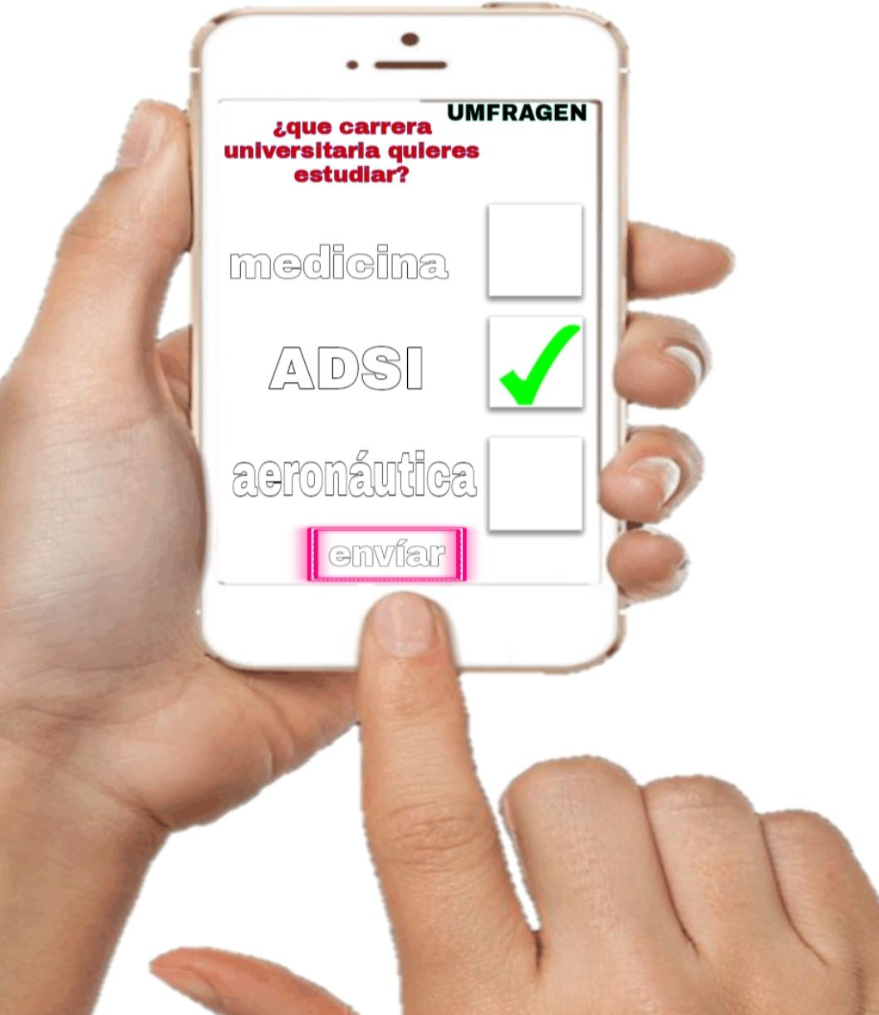

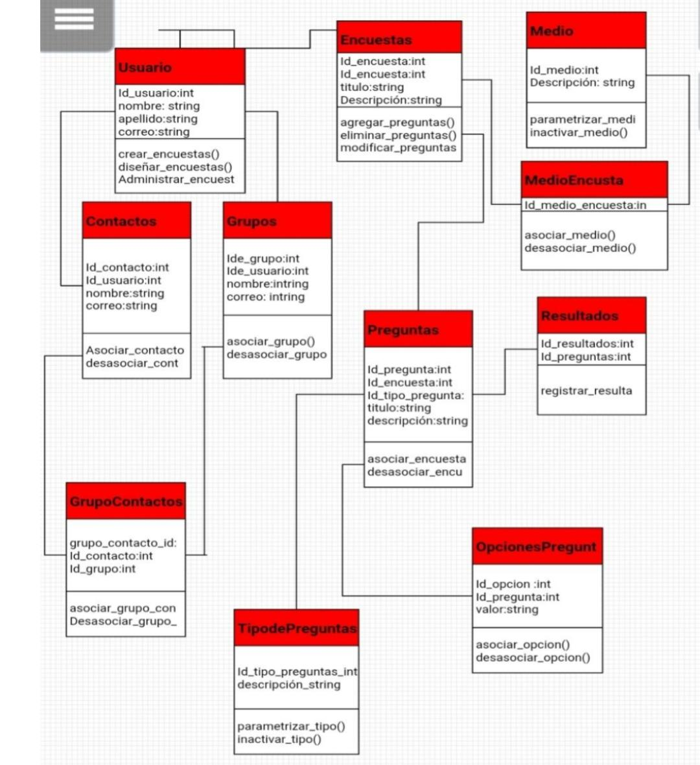**DIAGRAMA UML**

**Diagrama de actividades** 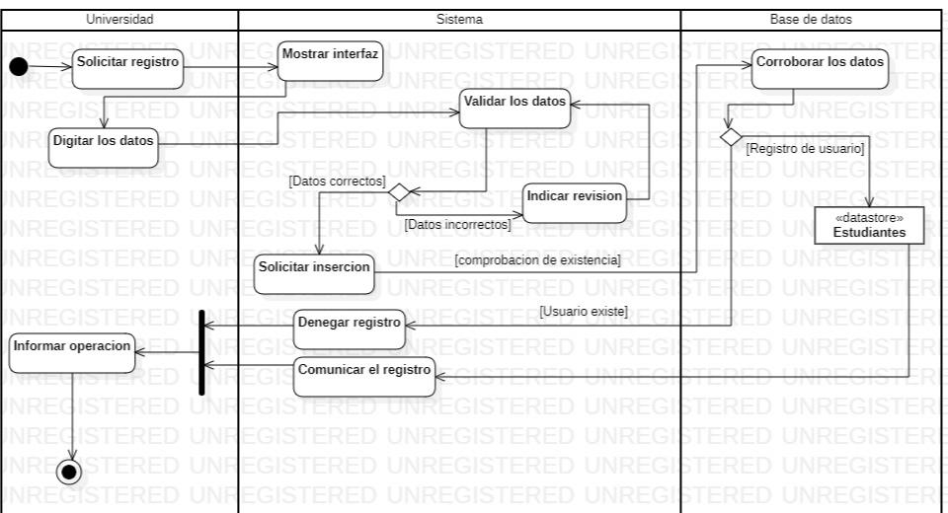

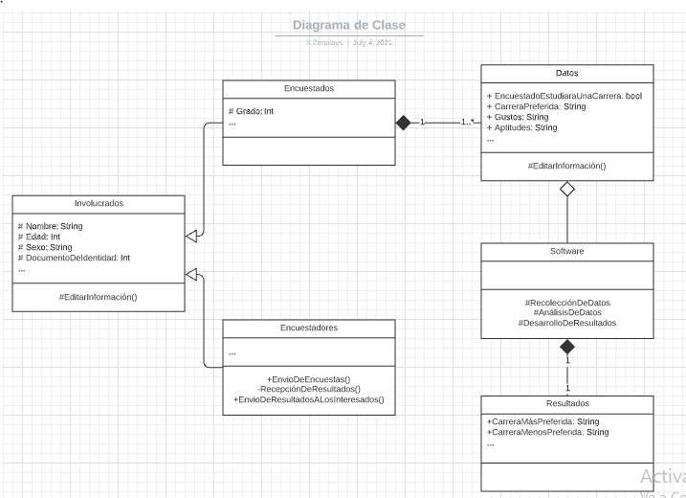**Diagrama de actividades (2)**

**Diagrama de estado**

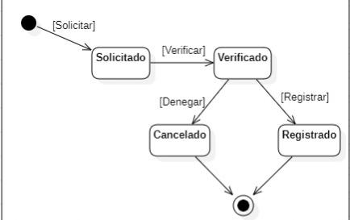

**Diagrama de estado (2)**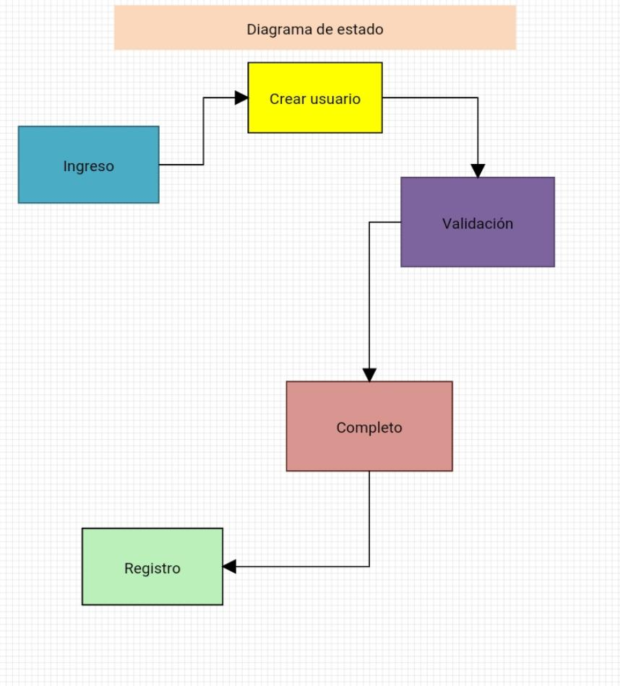

**Diagrama de clases**

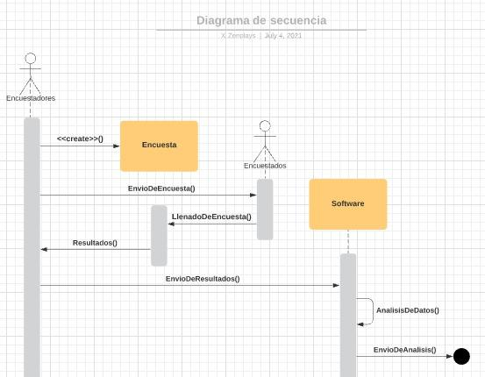

**Diagrama de clases (2)**

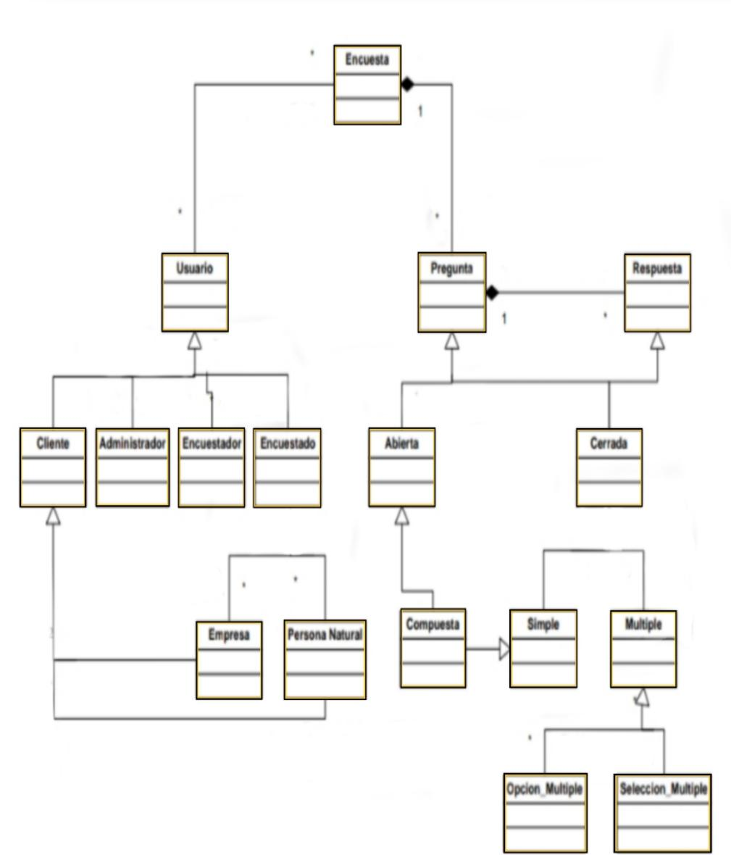

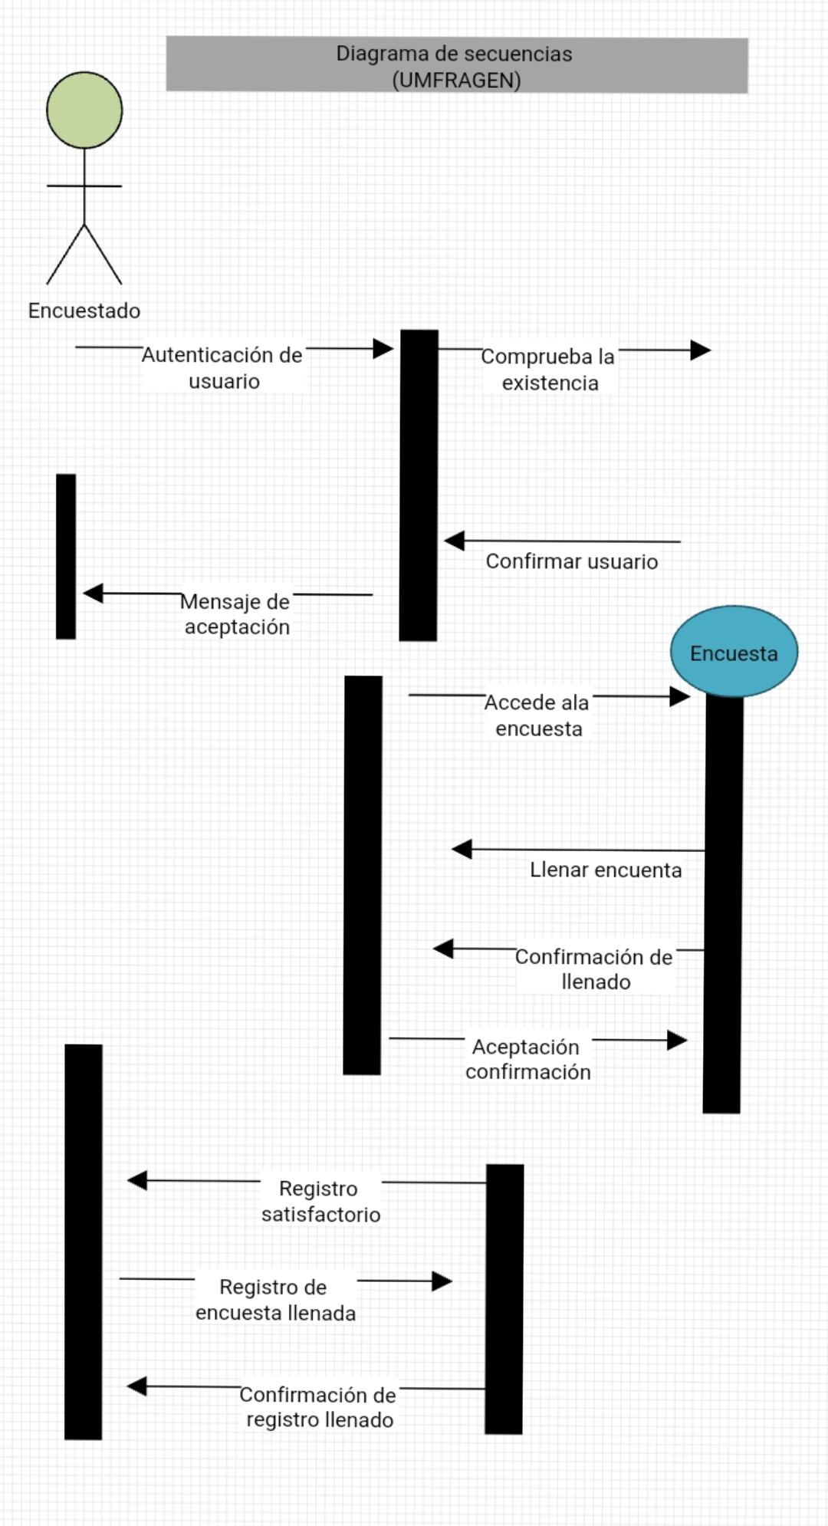**Diagrama de secuencias**

**Diseño de una encuesta**

**Flujo básico**

* Recolección de información
* Analizar la información
* 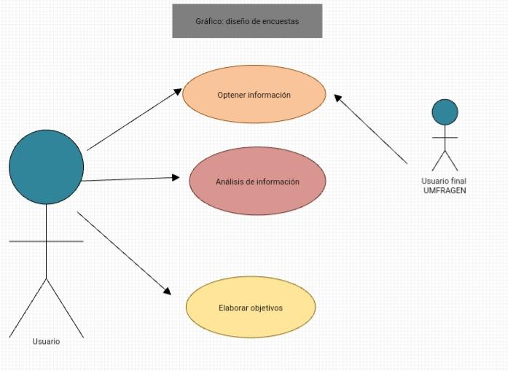Establecer objetivos de la encuesta

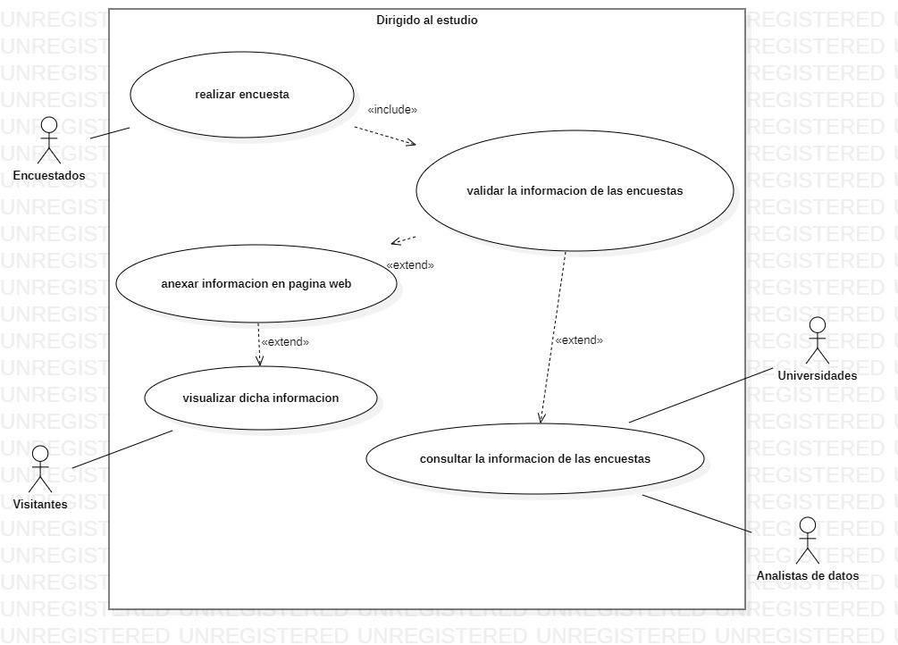**Diagrama de caso de uso**

**DOCUMENTACIÓN DE CASOS DE USO**

**Actores:**

Usuario e instituciones

**Fuente:**

Ninguna

**Descripción**

El sistema permite ingresar a la aplicación con correo institucional o personal

**Dependencia:**

Estar registrado en el sistema

**Flujo normal**

**Paso acción**

1. El usurario va a página principal
2. El usuario digita su nombre en el campo usuario
3. El usuario ingresa sus datos personales requeridos
4. El usuario ingresa su correo
5. El sistema válida que el usuario exista
6. El sistema valida que la información este correctamente ingresada

**Post-Condición**

1. El sistema lo dirige a la página de encuestas
2. El usuario contesta las encuestas
3. El sistema valida que toda la encuesta este correctamente
4. El sistema emite un mensaje de estado validado

**Pre-condición1**

El sistema no permitirá respuesta duplicadas de datos como

* Documento de identificación
* Correos

**Flujo Normal de los**

**Eventos**

**Paso acción**

1. El usuario oprime el botón “NUEVO REGISTRO”
2. El usuario ingresa los datos requeridos en el formulario
3. El sistema valida todos los datos
4. El usuario debe estar registrado

**Flujo Normal de los**

**Evento**

1. Si no está registrado el usuario oprime el botón “Nuevo registro”
2. El sistema lo direcciona a nuevo registro
3. El usuario ingresa los datos requeridos
4. El usuario oprime el botón “crear”
5. El sistema valida los datos (di son correctos)
6. Saldrá un mensaje “Creación exitosa”
7. El usuario debe oprimir el botón nueva sección para ingresar a la plataforma
8. Y ahí ingresara a la plataforma de encuestas
9. El usuario responde todas las preguntas
10. El usuario sólo asignó nombre sin cargar las preguntas y respuestas, el sistema le indicará que debe realizar el proceso nuevamente
11. Si el usuario sólo contestó la mitad el sistema y oprime el botón siguiente sale un mensaje ( se repite este proceso
12. hasta contestar la totalidad de las preguntas )

Pero si el usuario ingresó correctamente todos los datos y termino de contestar las encuestas sistema habilitara el botón enviar

|  |  |
| --- | --- |
| *SEGURIDAD* | DESCRIPCIÓN |
| Seguridad | Seguridad del sistema para proteger la privacidad y integridad del cliente |
| Disponibilidad | Disponibilidad del programa/producto de interés o cuando estará disponible |
| Eficiencia | Una alta eficiencia del software bajo una alta calidad de condiciones necesarias para garantizar un excelente desempeño |
| Confiabilidad | El software es de matiz fiable con sus componentes como   * Solidez * Calidad en cada proceso * Seguridad y verificación (se usa con el sistema en uso) * Completitud * Calidad |
| Flexibilidad | El software tendrá facilidad de ser modificado para ser usado en ambientes diferentes para los cuales fue diseñado inicialmente (cualquier sector empresarial) |
| Integridad | Los datos administrados por el usuario no serán usados en su contra ni tampoco tendrá alteraciones no autorizadas |
| Concurrencia | El sistema estará diseñado para que ingresen múltiples usuarios a la vez |
| Accesibilidad |  |

* Gestión de Encuestas.

Al acceder al área de gestión de encuestas aparece un listado de las universidades

Disponibles con las carreras que tiene cada uno de ellos. Desde este listado se

Accede para ver su disponibilidad.

* Gestión de Estudiantes.

Al acceder a la base de datos de estudiantes aparece un listado de los estudiantes

Desde la que se puede acceder a los datos de cada uno de ellos

En esta base de datos las universidades verán la información de los estudiantes y ver en qué carrera está interesados

* Gestión de Cuestionarios.

Área de gestión de cuestionarios en la que aparece un listado con las universidades y

Un menú con diferentes opciones de carreras universitarias.

**Se presentarán las diferentes etapas con más detalle.**

* En el definen los diferentes actores que se han considerado que interactuaran con el sitio Web. Se han definido los casos de uso y se ha realizado el diagrama correspondiente. También se establecen en el los requisitos no funcionales.
* En él se realiza un análisis de las principales tecnologías que se han utilizado en el desarrollo de proyecto.

**Especificación y análisis**

En esta sección se define el comportamiento que debe tener la aplicación, por definición, Requerimientos funcionales. Este es un paso importante en el desarrollo de software.

Y con él, pretende identificar exactamente qué problema resolver.

Utilizamos casos de uso como medio de definición y con requerimientos funcionales

UML, actores, diagramas de casos de uso, etc.), y documentarlos.

**Actores**

Los actores son entidades externas (usuarios) que interactúan con el sistema. En este caso se distinguirán tres tipos de actores, cada uno de los cuales puede realizar una serie de operaciones, algunas comunes a varios actores y otras que sólo pueden ser realizadas por un actor bien definido Todos los actores considerados para acceder e interactuar con el sistema deben estar registrados.

* **Estudiante:** son alumnos de secundaria A ellos estarán destinados las distintas encuestas Cuando entre en la página del sistema tendrá accesibles una serie de opciones como agregar sus datos personales, responder encuestas, obtener diferentes informes relativos a las carreras y universidades que haya escogido.
* **Consultor:** Son los encargados de la creación de las encuestas (para tener información de la carrera y universidad donde están disponibles,…). Podrán consultar los listados de las universidades, obtener información detallada de estos, obtener diferentes informes de disponibilidad

• **Administrador:** Es el encargado de llevar a cabo las tareas administrativas del sitio web. Tiene el control total del sistema y una de sus funciones principales es la administración de usuarios. Muchas de sus funciones estarán accesibles a través del sitio Web a las cuales podrá acceder después de autenticarse con las credenciales administrativas. También tiene acceso a los servidores y realiza la gestión directa de la base de datos utilizando diferentes herramientas.

**Justificación de la elección de tecnologías.**

Pudimos obtener muchas justificaciones a favor de usar uno u otro

Desarrollo de aplicación web. Hemos comprobado que cada uno de ellos tiene sus ventajas y contras y la elección de utilizar uno u otro depende de la voluntad del proyecto.

Desarrollar.

Para el desarrollo del presente proyecto, se ha usado java y HTML.

Utiliza Java como lenguaje de programación el cual presenta un conjunto de ventajas sobre las demás alternativas en lenguajes de desarrollo:

* Simple y poderoso o Seguro
* Orientado por Objetos
* Robusto
* Interactivo
* Independiente de arquitectura de hardware
* Interpretado y rápido
* Fácil de aprender